**ЭМОЦИОНАЛЬНОЕ ЗДОРОВЬЕ РЕБЁНКА**

|  |  |
| --- | --- |
| https://cdn.steemitimages.com/DQmfQ9iZBADJh4qre2RyjQGua7krFBsayE5y8a8q9PzXaqm/5c2a3be65c581.png | Практически все родители много времени и сил уделяют развитию своего ребенка. Однако довольно часто их внимание направлено прежде всего на интеллектуальное развитие. Взрослые верят: если ребенок будет много знать и уметь, это позволит ему стать успешным в жизни. Вот прочему его определяют в самые разные кружки и секции. |

И действительно, ребенок осваивает новые виды деятельности: вот уже считает, читает, что-то скажет по английски… Несомненно, интеллектуально развивается. А эмоционально? Нравится ли ребенку все это? Или же ему просто важно, чтобы его хвалили? Получает ли он удовольствие от счёта и чтения? Или просто стремится доставить удовольствие взрослым в надежде заслужить похвалу и любовь?

Эмоциональная и интеллектуальная линии – две разные линии развития. Безусловно они взаимосвязаны. Развитие обеих обязательно приведёт к расцвету и той и другой. Однако отставание по линии эмоционального развития неизбежно влечёт за собой обеднение и интеллектуальных функций. И об этом нельзя забывать. Поэтому, уважаемые родители, не спешите записывать своего ребенка в десятки разных кружков, развивающих интеллектуальные навыки. хорошо известно: эмоционально благополучный ребенок и учится как бы играючи. Он всё легко схватывает и осваивает.

ВНУТРЕННИЙ МИР РЕБЁНКА

В процессе развития ребенка возможны различные осложнения – или конституциональные нарушения, или соматические заболевания, или конфликты в семье**.** Проблемы эти имеют видимую причину, поэтому в той или иной степени ребёнку может быть оказана медицинская или психологическая помощь. Но есть проблемы, возникновение которых всегда озадачивает взрослых.

Например: маленькая девочка, хорошо учится в школе, но почему именно она то и дело попадает в разные опасные ситуации? Случайность? Или ребенок из благополучной семьи, с развитым интеллектом не справляется со школьной программой. Ошибка? Суть в том, в дополнение к внешнему миру у каждого ребенка ***свой собственный внутренний мир*,** в котором преломляются события внешней жизни. Современные психологические исследования показывают: поведение человека в социальном контексте не просто следствие воздействующих на него объективных обстоятельств. Оно в значительной мере зависит от субъективного восприятия и истолкования внешних событий. Одни и те же объективные явления мира разные люди могут воспринимать совершенно по разному, по иному, т.е. внутренний мир человека события внешнего мира окрашивают в ему одному свойственные краски. Без фактора внутреннего мира трудно понять процесс развития личности в целом и в частности определённые проблемы, возникающие у детей.

Внутренние конфликты развиваются независимо от того, что происходит в окружении. Во внутреннем мире ребёнка сосуществуют противоречивые желания и потребности: например - злиться на близких – и одновременно любить их; быть всегда рядом с мамой - и в то же время желание быть абсолютно независимой от неё, залезть в лужу, играть с грязью и получать удовольствие от этого – и жаждать одобрения от родителей. Вот почему так необходимо внимание к внутреннему миру ребенка - и для понимания возникающих у него эмоциональных проблем, и для их профилактики в процессе воспитания.

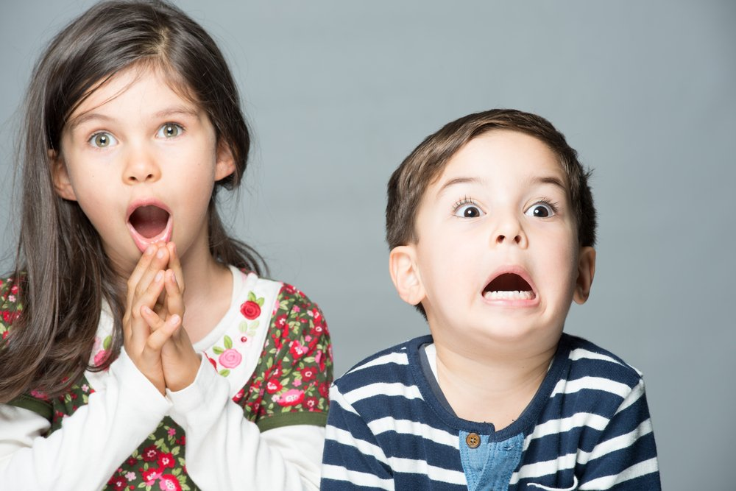

Мир ребенка формируется в раннем детстве и неразрывно связан с опытом взаимодействия ребёнка со значимым для него взрослым. По мере развития взаимоотношения с родителями интернализуются, т.е. становятся неотъемлемой принадлежностью внутреннего мира ребенка, и, уже как внутренние образы, продолжают существовать в бессознательном взрослого, определяют коммуникативный стиль и эмоциональные особенности данного человека.

|  |  |
| --- | --- |
| https://im0-tub-ru.yandex.net/i?id=73fc3fd37b83ba62f45032c36f266828-l&n=13 | Чтобы создать свой внутренний мир, ребёнок должен быть готов к этому – должен опознавать свои желания и считать своё мнение значимым и имеющим значение. Готовность к формированию структуры своего внешнего мира создают определенные характеристики взаимодействия со значимыми взрослыми. Речь идёт о периоде младенчества, когда мать может организовать своё взаимодействие с ребенком по-разному. |

Именно качество опыта младенца в первые месяцы жизни принципиально для ***возникновения ощущения себя личностью****.* Результат обуславливается той средой, которую создаёт мать. Это необычное время, когда младенец воспринимает себя всемогущим центром бытия. Что важно младенцу в этот период? Чтобы мать была рядом, когда она нужна. Предпосылка для развития внутреннего мира младенца – защищённое психическое пространство, предоставленное ему матерью. Внутри этого пространства его Я может, «играя», расширяться и укрепляться. Очень важен период, в котором окружение (мать) позволяет младенцу иметь иллюзию всемогущества. В противном случае, если с первых же дней поставить ребенка перед фактом: ты живёшь в мире, к которому надо приспосабливаться, - преждевременная забота о внешней реальности не позволит развиться собственной субъективности. Ребёнок достаточно рано установит связь с внешней реальностью в том случае, если этого потребует от него мать. Если же это происходит досрочно, он всегда устанавливает данную связь ценой отказа от переживания собственных желаний в полном объёме. Личность ребенка будет развиваться, не имея ядра, сердцевины. Подлинное ощущения себя заменится адаптивным послушанием. Из такого ребенка вырастает взрослый с невротическим подавлением своих желаний.

Однако справедливости ради отметим: даже слабая готовность к созданию собственного внутреннего мира всё равно проявляется. Важно, чтобы окружающие ребёнка взрослые способствовали развитию его внутреннего мира, по крайней мере, обращали на это внимание.